Математический турнир. 2класс.
- Математику, друзья,
Не любить не как нельзя.
Очень строгая наука,
очень точная наука,
Интересная наука- это математика!

- Математика- королева наук!
Без неё не летят корабли,
Без неё не поделишь ни акра земли,
Даже хлеба не купишь,
Рубля не сочтёшь,
Что почём, не узнаешь,
А узнав, не поймёшь!

- И прекрасна и сильна
« Математика страна»!
Здесь везде кипит работа,
Все подсчитывают что то.
Сколько домнам угля надо,
А детишкам - шоколада.
Сколько звёзд на небесах
А веснушек на носах.

- Всюду можно услыхать
Раз, два, три, четыре, пять.
6,7,8,9,десять!
Можно всё пересчитать
Сосчитать, измерить, взвесить.
Сколько в комнате углов,
Сколько ног у воробьёв,
Сколько пальцев на руках,
Сколько в садике скамеек,
Сколько в пяточке копеек.

- У стола четыре ножки
Пять котят у нашей кошки,
Раз,2, 3, 4, 5-
Всё могу пересчитать.
Математика повсюду
Глазом только проведёшь-
И примеров разных уйму
Ты вокруг себя найдёшь.

- Давайте, ребята, учится считать,
Делить, умножать, прибавлять, вычитать.
Запомните всё, что без точного счёта
Не сдвинется с места любая работа!

- Считайте, ребята, точнее считайте,
Хорошее дело смелей прибавляйте,
Хорошее дело смелей прибавляйте,
Плохие дела поскорей вычитайте.

- Долгожданный дал звонок-
Начинается урок.
Тут затеи и задачи,
Игры, шутки, всё для вас!
Пожелаем вам удачи-
За работу, в добрый час.
- Сейчас мы проверим, как вы знаете математику.
I тур «Математические ребусы»
По 2 ребуса каждой команде и 4 ребуса болельщикам (например: по2л, и100рия, 40а, р1а, 100лица и т.д.)
II тур «Рисунок по клеточкам»
У каждой команды листок, начинать от точки – 1 клетка влево, 1 клетка вверх и т.д. –рисунок цветок.
III тур «Составь задачу»
По краткой записи составить и решить задачу. Для каждой команды своя задача.
Разминка для болельщиков «Концовка»
-Если подоконник выше стола, то стол…
-Если Саша по росту равен Пете, то Петя…
-Если Катя стоит левее Тани, то Таня…
-Если Маша живет от школы дальше, чем Нина, то Нина…
-Если сестра старше брата, то брат…
-Если карандаш короче линейки, то линейка…
IV тур «Задачи на смекалку»
- На столе стояло 3 стакана с вишней. Костя съел один стакан вишни и поставил пустой стакан на стол. Сколько стаканов осталось?
- Когда цапля стоит на одной ноге, то она весит 3 кг. Сколько будет весить цапля, если встанет на две ноги?
- Одно яйцо может свариться за 4 мин. За сколько минут сварятся три яйца?
- По реке в лодке катались два мальчика. К реке подошел мужчина и попросил перевести его на другой берег. Но в лодке может поместиться либо два мальчика, либо один мужчина. Мальчики догадались, как разрешить эту ситуацию. А вы?
- Две женщины шли в магазин и встретили по дороге пять женщин. Сколько всего женщин шло в магазин?
- Допустим это корова. Она гуляла по лугу, и кто-то ее позвал. Как переложить одну палочку так, чтобы корова развернулась в другую сторону
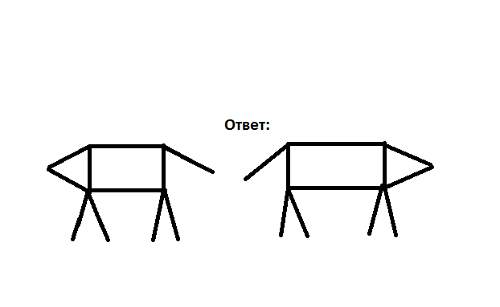
V тур «Волшебный квадрат»
По 1 магическому квадрату каждой команде.
Разминка для болельщиков
1 волшебный квадрат.
VI тур «Сколько треугольников»
Подсчитать сколько в фигуре всего треугольников.
VII тур «Расшифруй слово»
15 | 10 | 12 | 20 | 15 | 10 | 12 | 9 | 8 | 10

13 | 9 | 15 | 17 | 10 | 33 | 12 | 9 | 8 | 10

0 | 37 | 49 |  | 16 | 15 | 10

М - 10+5; А – 9+1; Т – 6+6; Е – 25-5; И – 14-5; К – 38-30; Г – 13-0; Н – 15+2; С – 36-6; Д – 48-48; Л – 27+10; Я – 9+40; У – 7+9.
Ответ: Математика – гимнастика для ума.
Разминка для болельщиков – задачи в стихах.
1.Мы – большущая семья, самый младший – это я!
Сразу нас не перечесть: Маня есть и Ваня есть,
Юра, Шура, Маша, Даша и Наташа тоже наша.
Мы по улице идем – говорят, что детский дом.
Посчитайте поскорей, сколько нас в семье детей? (8).

2.Девять оленей ели грибочки, двое их деток дремали на кочке.
Скорее прошу я ребят посчитать, сколько оленей вышло гулять?

3.День рожденье у Оксаны, я принес ей три тюльпана,
А Сережа алых роз ровно десять штук принес.
Вот беда она не может сосчитать свои цветы.
Кто, ребята, ей поможет?

4.Лебеди у нас в пруду, я поближе подойду:
Девять черных, белых – пять. Кто успел их сосчитать?

VII Подведение итогов
Вот и закончена игра
Итоги подводить пора!

Слово предоставляется жюри.

